**ВЕТРЯНАЯ ОСПА – СОВСЕМ НЕ БЕЗОБИДНО**

**Ветряная оспа**

**- острое инфекционное заболевание, сопровождающееся сыпью. Впервые описана в середине** [**XVI века**](https://ru.wikipedia.org/wiki/XVI_%D0%B2%D0%B5%D0%BA) **итальянскими врачами** [**Vidus-Vidius**](https://ru.wikipedia.org/wiki/%D0%93%D0%B2%D0%B8%D0%B4%D0%BE_%D0%93%D0%B2%D0%B8%D0%B4%D0%B8) **и Ingranus как разновидность** [**натуральной оспы**](https://ru.wikipedia.org/wiki/%D0%9E%D1%81%D0%BF%D0%B0)**. Немецкий ученый Р. Фогель в 1772г. применил термин «варицелла» и выделил ветряную оспу как самостоятельную нозологическую форму. В 1911 г. в содержимом везикул был обнаружен возбудитель ветряной оспы, а вирус был выделен в 1958 г.**

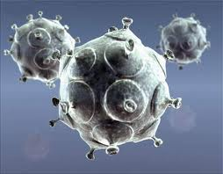 **Возбудитель инфекции – достаточно крупный (120-150нм) ДНК-содержащий вирус из семейства герпес-вирусов (**[**Herpesviridae**](https://ru.wikipedia.org/wiki/%D0%93%D0%B5%D1%80%D0%BF%D0%B5%D1%81%D0%B2%D0%B8%D1%80%D1%83%D1%81%D1%8B)**) с красивым названием ВАРИЦЕЛЛА-ЗОСТЕР (Varicella – Zoster Virus).** **Другое его название - вирус герпеса человека III типа (Human herpesvirus 3).**

**Вирус крайне непредсказуем. У детей он вызывает ветряную оспу, а у взрослых чаще - опоясывающий лишай или Герпес-Зостер (herpes zoster).**

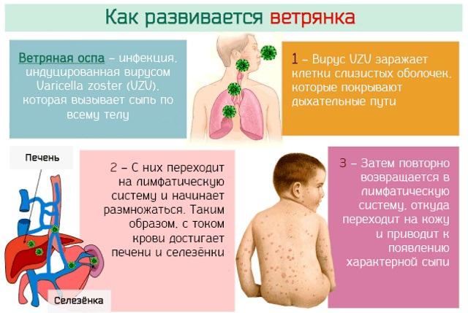

**Ветряная оспа настолько распространена, что она стала неотъемлемой частью взросления. Заболевание встречается сегодня не только у детей и подростков, но и взрослых.**

**Ежегодно в мире регистрируется около 60 млн. случаев заболеваний. Высок риск инфицирования в течение всей жизни – 95%.**

**В Слуцком районе в 2022 году было зарегистрировано 455 случаев ветряной оспы, а за 9 месяца 2023 года –736.**

**Основная масса заболевших в 2022 г. – 99,34% - это дети. Среди них преобладают дети в возрасте 3 - 6 лет – 54,01%, на долю школьников 7-14 лет приходится 26,82%.**

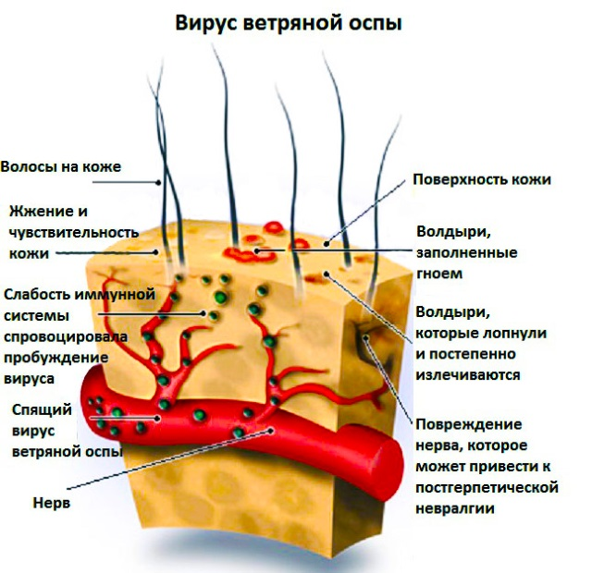**Вирус поражает нервную систему. Как правило, человек болеет ветряной оспой один раз в жизни. Тем не менее, после перенесенной ветряной оспы вирус остается в организме на всю жизнь в латентном состоянии (преимущественно в нервных окончаниях – спинальных ганглиях) и у некоторых людей в дальнейшем при реактивации провоцирует развитие опоясывающего лишая. Это крайне неприятное заболевание проявляется герпетическими высыпаниями и болезненными ощущениями по ходу нервных стволов (вдоль ребер, на лице, в ушах). Болезнь имеет рецидивирующий характер и, несмотря на лечение, время от времени обостряется на протяжении многих лет.**

**Единственным *источником инфекции* является *человек*, *больной ветряной оспой* (МКБ-10 - В01) или *опоясывающим лишаем* (МКБ-10 - В02) /herpes zoster/.**

**Для ветряной оспы характерны *аэрозольный*, *контактно-бытовой* и *трансплацентарный* *пути передачи возбудителя*. Но чаще всего передача вируса от больного к здоровому человеку происходит при достаточно продолжительном и тесном контакте в основном воздушно-капельным путем, так как в окружающей среде он нестоек и быстро погибает. Возможности вируса вызывать заболевание (контагиозность) очень высока: из 100 человек контактных с больным ветрянкой заболеет 85-99 человек. В течение жизни вероятность инфицирования практически у каждого достигает 95%.**

**После заражения следует бессимптомный (*инкубационный*) период, длящийся 2-3 недели - чаще – *14 – 16* дней; в этот период происходит *репликация вируса в регионарных лимфатических узлах*.**

***Продромальный период* длится *1 – 2 дня*: симптомы ветряной оспы начинают проявляться с *дрожи*,** [***болей в животе***](https://health.mail.ru/disease/boli_v_jivote/)**, *головной боли* и общего состояния *недомогания*. Затем резко повышается температура до 38°С, появляется чувство *слабости*, у некоторых больных отмечаются *катаральные* проявления со стороны *верхних дыхательных путей*.**

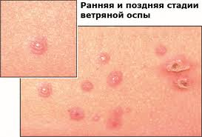 **Через несколько часов на коже лица, тела, волосистой части головы, на слизистых появляются *сыпь*. Сыпь сопровождается очень сильным *зудом*. Элементы сыпи красного цвета размером с булавочную головку (2-5 мм), спустя 5-6 часов они превращаются в тонкостенные *пузырьки* с прозрачным содержимым. Температура может быть сильнее в первые дни после появления сыпи (маленькие, зудящие, красные пятна на лице, голове, плечах, груди и спине). Типичное сравнение сыпи при ветряной оспе поэтично – «капли росы на лепестках розы».**

**На следующие сутки содержимое пузырьков мутнеет, а через 1 - 2 дня пузырьки изъязвляются и в окружающее пространство выбрасываются миллиарды вирусных частиц. На месте пузырьков образуются светло-коричневые корочки, которые через 6-8 дней отпадают, не оставляя следа у большинства детей, а у взрослых могут оставаться маленькие рубчики. Ветряная оспа может навсегда оставить следы на коже оспины, особенно у подростков. Временные отметины могут оставаться видимыми от 6 месяцев до года.**

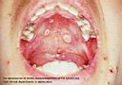**Характерной особенностью ветряной оспы являются «подсыпания» - в одном месте корочки уже отпали, а в других еще только образуется сыпь и новые пузырьки.**

**У 20-30% больных афтозные язвы обнаруживаются и на слизистой рта. Также сыпь может появиться на веках и в области гениталий.**

**В зависимости от выраженности сыпи оценивается тяжесть состояния больного.**

**Легкая форма ветряной оспы: длительность сыпи – 3 дня, отсутствие высыпаний на слизистых, нормальная или субфебрильная температура тела.**

**Среднетяжелая форма: длительность сыпи – до 5 дней, температура тела до 38-38,5°С, единичные элементы сыпи на слизистых.**

**Тяжелая форма: длительность сыпи – 7-9 дней, температура тела до 39-40°С, множественные элементы сыпи на слизистых.**

**Ветряная оспа может привести к развитию *вторичны*х серьезных *бактериальных инфекций*, *вирусной*** [***пневмонии***](https://health.mail.ru/disease/pnevmoniya/) **(инфекция легких, вызванная определенными вирусами и сопровождаемая симптомами жара, кашля и одышки); *энцефалита*. Хотя часто это легкая болезнь детства, ветряная оспа может вызывать высокие уровни заболеваемости и смертность у здоровых детей, также вирус предрасполагает к развитию тяжелых вторичных бактериальных инфекций, вызванных стрептококком группы А и золотистым стафилококком (Staphylococcus aureus).**

**У больных с клеточным иммунодефицитом развивается висцеральная форма ветряной оспы, которая характеризуется тяжелым поражением суставов (*артрит*, *ревматизм*), легких (вирусная пневмония), печени, почек, эндокринных желез, мозга (поперечный миелит, энцефалит, неврит зрительного нерва), селезенки, надпочечников и др.**

**Энцефалит – поражение мозга. Важно знать его симптомы: жар, спутанность сознания, беспамятство, утомляемость и резкие сильные боли, отдающие в конечности (прострел).**

**Если беременная женщина заболеет ветряной оспой за несколько дней до родов, новорожденный может получить тяжелую форму врожденного заболевания, для которой характерны пневмония, внутриутробная гипотрофия, гипоплазия конечностей, поражения глаз, мозга, рубцовые изменения кожи.**

**Наиболее высок риск осложнений у детей в возрасте до 1 года, а также у подростков и взрослых. Летальность у взрослых в 30-40 раз чаще, чем у детей.**

**[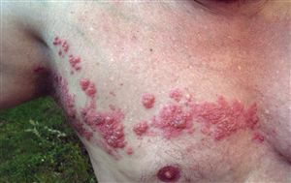](http://newslab.ru/photoalbum/2163/23581.jpg)Вирус ветряной оспы вызывает первичные, латентные и рецидивирующие инфекции. Первичное инфицирование проявляется как ветряная оспа и приводит к пожизненной скрытой инфекции нейронов: вирус пребывает в спинальных ганглиях и/или ядрах черепно-мозговых нервов, которые связаны с зонами кожи, наиболее поражёнными при первичной инфекции.**

***Реактивация скрытой инфекции вызывает опоясывающий герпес*, характеризующийся болевым синдромом и постгерпетическими невралгиями. У 10-15% больных опоясывающий лишай имеет глазную локализацию с ухудшением зрения.**

**Больной опоясывающим лишаём является источником вируса и представляет эпидемиологическую опасность в отношении ветряной оспы.**

**Опоясывающий лишай не самое опасное осложнение ветряной оспы. Вирус способен «запускать» некоторые аутоиммунные заболевания, такие как *сахарный диабет* 1 типа или *системная красная волчанка*.**

**У взрослых, даже без осложнений, ветряная оспа протекает тяжелее: с высокой температурой, сильной головной болью и недомоганием; возможно развитие иммунной тромбоцитопении. Больной становится заразным для окружающих за 1-3 дня до появления сыпи и в течение 5-9 суток с момента подсыпания последних ветряночных элементов. В организованных детских коллективах устанавливается «карантин» - организуются режимно-ограничительные мероприятия: не болевшие и не привитые дети разобщаются сроком на 21 день от момента последнего контакта с больным.**

**Вирус ветряной оспы нестоек во внешней среде — он быстро погибает при воздействии солнечного света, нагревании,** [**ультрафиолетовом облучении**](https://ru.wikipedia.org/wiki/%D0%A3%D0%BB%D1%8C%D1%82%D1%80%D0%B0%D1%84%D0%B8%D0%BE%D0%BB%D0%B5%D1%82%D0%BE%D0%B2%D0%BE%D0%B5_%D0%B8%D0%B7%D0%BB%D1%83%D1%87%D0%B5%D0%BD%D0%B8%D0%B5)**. Вне организма, на открытом воздухе вирус жизнеспособен примерно 10 минут.**

**Наиболее часто (примерно в 75% случаев) болеют дети 2-7 лет: в этом возрасте ребенок начинает посещать детские коллективы, а уровень пассивно приобретенных материнских антител, до сих пор защищавших его от заболеваний, снижается.**

**Как и все герпесвирусы, вирус ветряной оспы обладает способностью подавлять иммунную систему. После перенесенного заболевания формируется пожизненный иммунитет за счет вируснейтрализующих антител и Т-сенсибилизированных клеток памяти. Иммунитет обусловливает невосприимчивость к новому заражению, но не обеспечивает удаление вируса из организма. У *лиц с тяжелым иммунодефицитом возможно повторное заражение*.**

**При выявлении симптомов заболевания следует незамедлительно обратиться к врачу. При тяжелом общем состоянии и выраженных кожных проявлениях может потребоваться госпитализация, особенно при появлении симптомов со стороны нервной системы (боли, отдающие в ноги, сильная головная боль), в случаях, когда больному становится тяжело дышать.**

**Больному рекомендовано пить много прохладной жидкости. Снизить жар поможет, например, Парацетамол.**

**При ветряной оспе ни в коем случае нельзя использовать салицилаты (**[**ацетилсалициловую кислоту**](https://health.mail.ru/drug/acetylsalicylic_acid/) **или аспирин), глюкокортикостероиды.**

**При язвах во рту необходимо придерживаться щадящей диеты, избегать употребления соленых продуктов, цитрусовых фруктов и соков.**

**Рекомендованы ванны с содой, перманганатом калия, травами, которые снимут зуд, особенно на стадии корочек; смена постельного и нательного белья, полотенец (3 раза в день). При болезненных и зудящих высыпаниях в области наружных половых органов можно использовать препараты для наружного применения с обезболивающим эффектом; при их выборе необходимо проконсультироваться с врачом.**

**При появлении признаков формирования гнойничков на месте высыпаний можно использовать антибактериальную мазь.**

**Необходимо повторно обратится к врачу, если температура выше 38 градусов держится больше 4 дней.**

**Врач назначит антивирусные препараты взрослому больному: ацикловир (зоовиракс), валацикловир, фамцикловир. Дети, как правило, нуждаются просто в отдыхе и покое. Для большей эффективности лечение должно быть начато как можно раньше, как только появится сыпь (по меньшей мере, в течение 24-48 ч). При повторном инфицировании врач сможет рано выявить возникшие осложнения, назначит антибиотики.**

**Детям не обязательно оставаться в постели, но необходимо находиться в состоянии покоя.  
Когда температура тела понизится, а оспинки покроются коркой, ребенок может гулять. Вопрос о посещении школы или детского сада решает врач: изоляция лица, переболевшего ветряной оспой, прекращается после клинического выздоровления не ранее 5 календарных дней с момента появления последнего свежего элемента сыпи.**

**Попытки сорвать корочки с заживающих оспин могут привести к повторному инфицированию и еще большему зуду. Рекомендуется коротко подстричь ногти и часто мыть руки для предотвращения инфицирования, на ночь надевать хлопковые перчатки, чтобы снизить вероятность содрать оспины во время сна.**

**Предупредить заболевание может *профилактическая прививка*: вакцинация различными вакцинами в 85-95% защищает от возникновения любых форм инфекции и в 99-100% - от развития опасных осложнений. При этом минимизируется и риск возникновения в последующем опоясывающего лишая.**

**Массовая вакцинация против ветряной оспы применяется с 70-х годов прошлого века и включена в прививочный календарь Японии, США, Канады, Германии, Сицилии, Кореи, Австралии, Тайваня, Катара, Уругвая и др. развитых стран**

**В нашем календаре она пока предусмотрена как прививка по эпидпоказаниям детям, которым планируется проведение операции по трансплантации органов и (или) тканей человека, при отсутствии антител или через 2 года после окончания иммуносупрессивной терапии после проведения такой трансплантации.**

**Поэтому прививки против ветряной оспы можно получить в детской поликлинике на платной основе. Обязательно следует обратиться к врачу, если у вас был контакт с заболевшим, и вы не болели ветряной оспой в детстве, особенно при снижении иммунитета,** [**беременности**](https://health.mail.ru/disease/beremennost_ili_ya_jdu_rebenka/) **или если вы перенесли операцию по трансплантации костного мозга.** **Постэкспозиционная активная иммунизация проводится детям, не имеющим медицинских противопоказаний к введению вакцины, в течение 3–5 календарных дней от момента контакта с больным ветряной оспой.**

**Вакцинация ветряной оспы – один и легких и безопасных способов защититься от ветряной оспы. Она безопасна и предотвращает появление болезни. Даже если вакцинированный ребенок заражается вирусом, заболевание у привитых детей протекает намного легче, лишь с несколькими красными пятнами или пузыречками.**

**Порой это кажется излишним, так как обычно ветряная оспа у детей — относительно легкая болезнь. И некоторые родители предпочитают позволить своим детям переболеть ветрянкой, чтобы у них сформировался естественный постинфекционный иммунитет.**

**Но большинство экспертов сегодня рекомендуют прививку против ветряной оспы и вот почему.**

1. **Когда ребенок заболевает, у него появляется зудящая сыпь, болезненные волдыри. Все это сопровождается слабостью и лихорадкой. Если волдыри инфицируются, заболевшему могут понадобиться антибиотики. Сыпь также может оставлять шрамы на всю жизнь, возможно, даже на лице. Если ребенок посещает детский сад или школу, то ему придется оставаться дома, пока все пузырьки не покроются корочкой.**
2. **Ветряная оспа бывает серьезной и даже летальной: до вакцинации вирус становился причиной около 10 600 госпитализаций и 100 150 смертей за год и большинство смертельных исходов приходилось на ранее здоровых людей.**
3. **Прививка защищает ребенка от худшего. Вакцины эффективны на 90-98%, а у иммунизированных детей, которые заболевают, имеются только очень легкие проявления - менее 50 элементов сыпи, отсутствие лихорадки и быстрое выздоровление.**
4. **Вакцина поможет защитить ребенка от такого ассоциированного с ветряной оспой заболевания, как опоясывающий герпес.**
5. **Примерно у 1 из 3 взрослых, у которых была ветряная оспа, появляются чрезвычайно болезненные элементы сыпи и обезображивающие рубцы.**
6. **Вакцина содержит живой ослабленный вирус, измененный таким образом, чтобы он не стал причиной заболевания, но при этом иммунная система организма по-прежнему реагирует на него, как на чужеродный специфический агент, выработкой специфических антител, обеспечивая защиту от ветряной оспы.**

**Опоясывающий лишай развивается, если вирус ветряной оспы, живущий пожизненно в ЦНС, снова активизируется. У людей, которые были иммунизированы от ветрянки, все еще может возникнуть опоясывающий герпес, но в более легком варианте.**

**Младенцы рождаются с защитными материнскими антителами к вирусу ветряной оспы, если мама перенесла ранее эту инфекцию. Период полувыведения этих антител составляет около 6 недель, и большинство детей имеют очень низкий их уровень после возраста 5 месяцев. Но вакцина против ветряной оспы рекомендуется после 1 года.**

***Вакцины против ветряной оспы* содержат *способный к репликации (размножению) аттенуированный* *(ослабленный) штамм вируса*. Общее требование ко всем подобным препаратам – безопасность и эффективность. Живой, но ослабленный вакцинный вариант вируса Ока, не способен вызвать заболевание. Этот штамм еще в 1974 году создали в Японии.**

**Организм привитого человека способен справиться с возбудителем: на протяжении до 20 лет в крови сохраняются антитела к вирусу.**

**В Республике Беларусь Министерством здравоохранения зарегистрированы вакцины для профилактики ветряной оспы:**

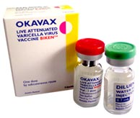

* ***Окавакс*** *(****Okavax****)* **- производитель** Бикен (Biken Institute), Япония, эксклюзивный дистрибьютор в Европе французская фирма Санофи Пастер (Sanofi Pasteur S.A., Франция)**;**

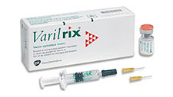

* ***Варилрикс®*** *(****Varilrix®****)*- производитель Бельгия, ГлаксоСмитКляйн (GlaxoSmithKline Biologicals)**;**

# *D:\резерв с диска С\Мои документы\СМИ-ЕНИ\ВЕТРЯНАЯ ОСПА\index.jpgВаривакс® (Varivax®)* – Varicella Virus Vaccine Live – Merck Sharp & Dohme Limited, США,

# . *Варицелла* – Changchun Keygen Biological Products Co. Ltd, Китай

*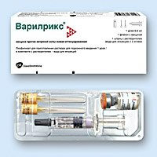***В настоящее время детской поликлинике на платной основе можно привиться вакциной *Варилрикс®*** *(****Varilrix®****).* **Вакцинация проводится в соответствии с действующей инструкцией по применению с 9-месячного возраста 2-кратно с интервалом 6 недель. Прививки назначается решением участкового педиатра. Запись проводится в кабинете № 214; стоимость 1 дозы – 131,48 BYN.**

**Вакцинация в течение не мене 5 лет снижает риск развития ветряной оспы у 90% привитых; у привитых вакциной Варивакс – еще и опоясывающим лишаем.**

**Вакцинацию рекомендуется проводить, начиная с годовалого возраста, когда истощаются материнские антитела, а у ребенка расширяется круг общения.**

**Эпидемиологическая эффективность достигается введением 2 доз вакцины с интервалом ≥ 6 недель. Защитные антитела сохраняются ≥ 5-7 лет.**

**Вакцины для предупреждения ветряной оспы вводятся подкожно или внутримышечно (чаще в дельтовидную мышцу наружной поверхность плеча). Эти вакцины могут вводиться одновременно с инактивированными вакцинами Национального календаря прививок, за исключением антирабической вакцины против бешенства, и ни в коем случае не совмещаются с вакциной против туберкулеза (БЦЖ-М).**

**Эффективной оказывается и защита при введении вакцины в течение 3 суток от момента контакта с больным ветряной оспой. Даже, если эта прививка не убережет от заболевания, оно будет протекать легче. После прививки крайне редко может повышаться температура и отмечаться болезненность в месте ведения вакцины.**

**Противопоказания к проведению вакцинации обычные:**

* **беременность и период кормления грудью,**
* **непереносимость (аллергические реакции) желатина и антибиотика неомицина,**
* **тяжелый гуморальный или клеточный иммунодефициты (первичный или приобретенный вследствие лейкоза, лимфомы, дискразии крови, ВИЧ-инфекции, применения иммунодепрессантов).**

**Временно противопоказана вакцинация в остром лихорадочном периоде ОРИ др. инфекционных заболеваний.**

**Что делать после вакцинации? Подождите 30 минут, прежде чем покинуть учреждение, где была произведена вакцинация. Если вы замечаете побочные эффекты, немедленно сообщите об этом специалисту, проводившему вакцинацию. Он сможет в кратчайший срок помочь ребенку.**

*Информационный материал подготовлен врачом-эпидемиологом отдела эпидемиологии ГУ «Слуцкий зональный ЦГиЭ* *» Антонович И.О.*